*Федеральное государственное бюджетное образовательное учреждение* *высшего образования*

|  |  |
| --- | --- |
| **Gerb-BMSTU_01** | ***«Московский государственный технический университет  имени Н.Э. Баумана***  ***(национальный исследовательский университет)»***  ***(МГТУ им. Н.Э. Баумана)*** |

ФАКУЛЬТЕТ ИНФОРМАТИКА И СИСТЕМЫ УПРАВЛЕНИЯ

КАФЕДРА КОМПЬЮТЕРНЫЕ СИСТЕМЫ И СЕТИ (ИУ6)

**Отчет**

**по домашнему заданию № 3**

**Вариант 5**

**Дисциплина: Электроника**

**Название домашнего задания: ТТЛ-ключ**

Студент гр. ИУ6-42  **\_\_\_\_\_\_\_\_\_\_\_\_\_\_\_\_\_\_ Бурлаков А.С.**

(Подпись, дата) (И.О. Фамилия)

Преподаватель  **\_\_\_\_\_\_\_\_\_\_\_\_\_\_\_\_\_\_ Иванов С.Р.**

(Подпись, дата) (И.О. Фамилия)

Москва, 2018

**ЗАДАНИЕ**

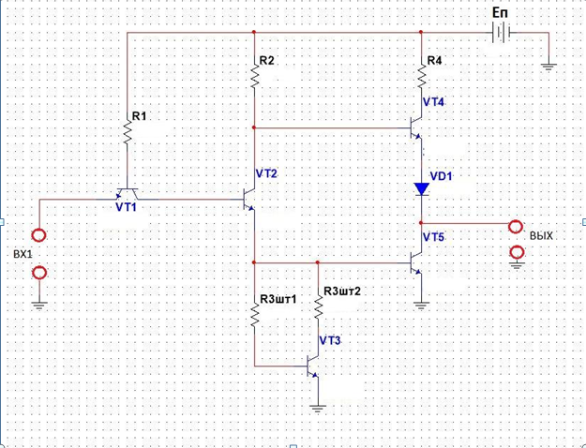

Рисунок 1 - задание

|  |  |  |  |  |  |  |  |
| --- | --- | --- | --- | --- | --- | --- | --- |
| № вар | Pпотр. ср. мВт | B | Bu | fα  МГц | rб  Ом | Сбэ  пФ | Сбк  пФ |
| 5 | 5 | 70 | 0,01 | 400 | 30 | 2,2 | 2,7 |

Исходные данные для расчета и моделирования.

**ОСНОВНАЯ ЧАСТЬ**

Установим следующие параметры у транзисторов:

* B = 70
* BR = 0.01
* RB = 30
* CJE = 2.2e-12
* CJC = 2.7e-12
* Параметр TR рассчитывается по формуле:

1. Для приведенной выше схемы ТТЛ-ключа осуществить расчет сопротивлений резисторов R1, R2, R3 и R4, исходя из заданных значений напряжения источника питания Ek и средней потребляемой ключом мощности Рпотр ср = ½( + ).

Тогда получим:

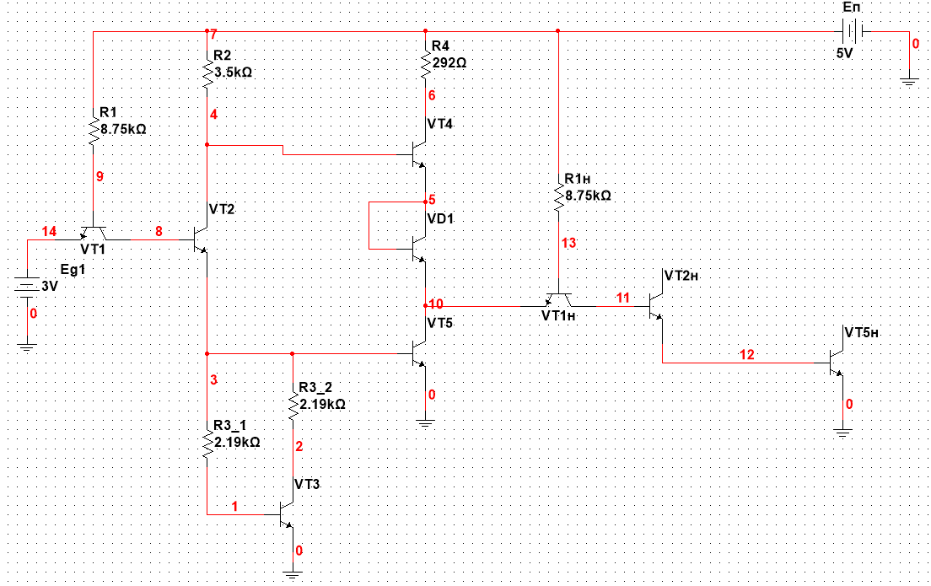

Рисунок 2 – полученная схема ключа

1. Смоделировать статические состояния ключа, подавая на вход лог «1» и лог «0», его потенциальную картину в каждом состоянии (потенциалы во всех узлах схемы).

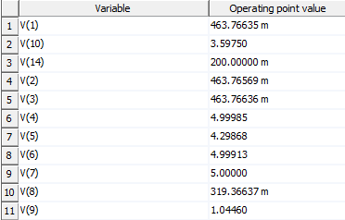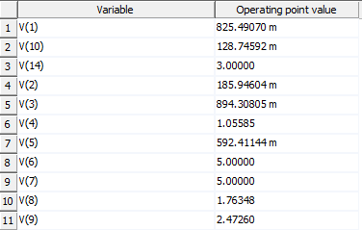

Потенциалы при подаче на вход “0” Потенциалы при подаче на вход “1”

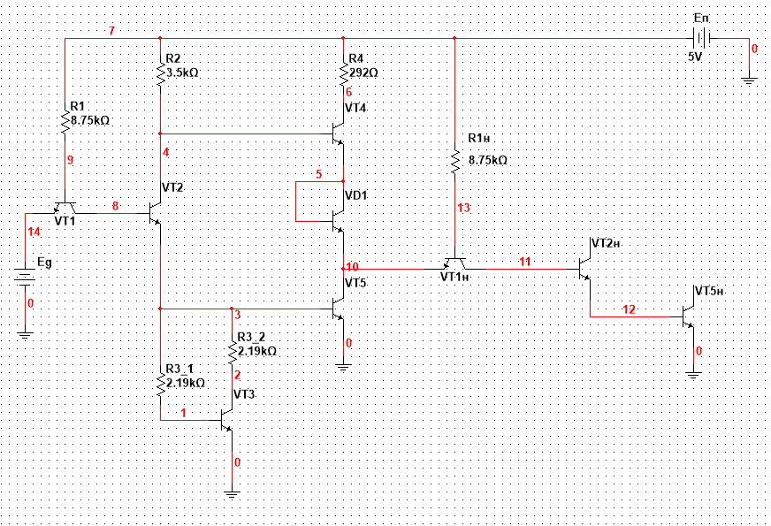

Рисунок 3 – Значения потенциалов при подаче на вход «0» и «1»

1. Построить передаточную характеристику ключа Uвых = f(Uвх) и извлечь из неё следующую информацию: уровни сигнала при логическом нуле и единице на входе и выходе, пороговые напряжения и допустимые помехи.

Построим передаточную характеристику с помощью DC sweep:

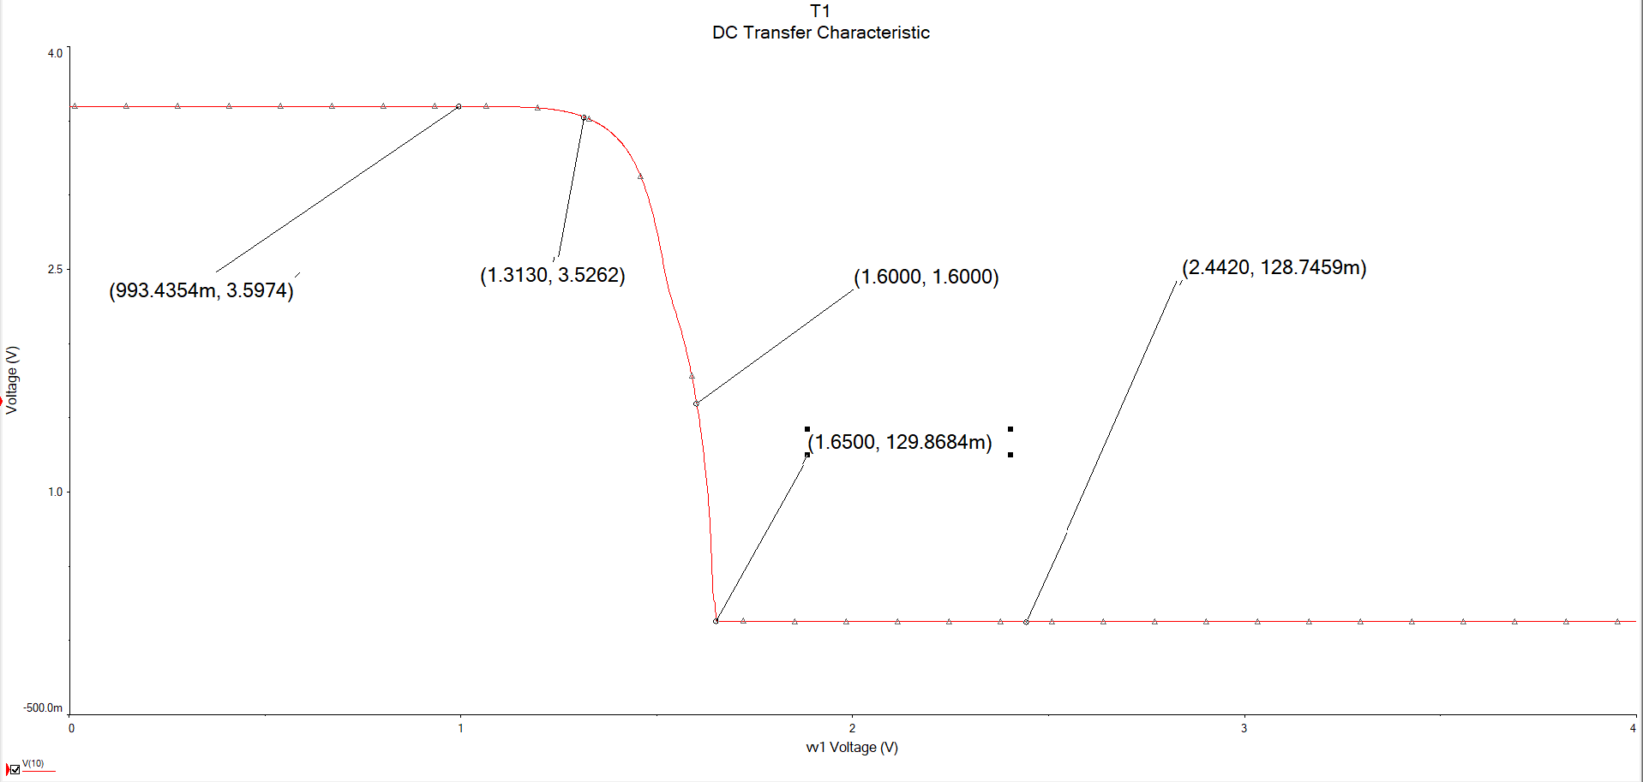

Рисунок 4 – передаточная характеристика ключа

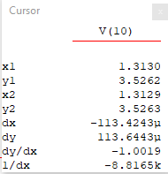 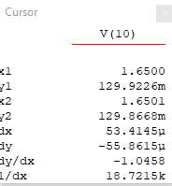

Рисунок 5 – пороговые значения для «1» и «0»

Получается, что , а

Пороговые значения:

Допустимые помехи:

1. Построить входную характеристику ключа Iвх=f(Uвх) и определить входные токи ключа при подаче на вход логических нуля и единицы.

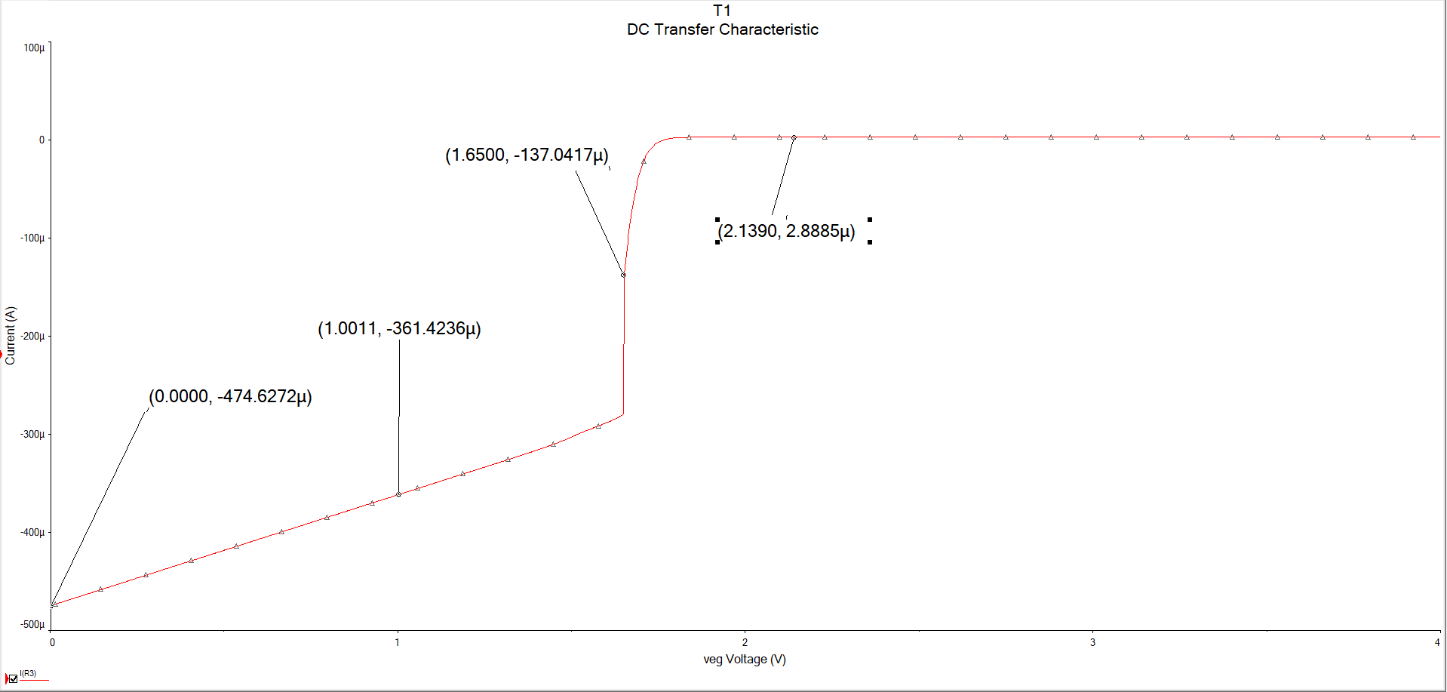

Рисунок 6 – Входная характеристика

Входной ток при подаче на вход «1» изменяется согласно линейному закону.

Входной ток при подаче на вход «0» стабилен и равен 2.89 мкА

1. Построить выходные характеристики ключа в состояниях «1» и «0»

и и определить по ним максимально допустимую величину нагрузочных токов во включенном и выключенном состояниях ключа, при этом считать максимально допустимыми

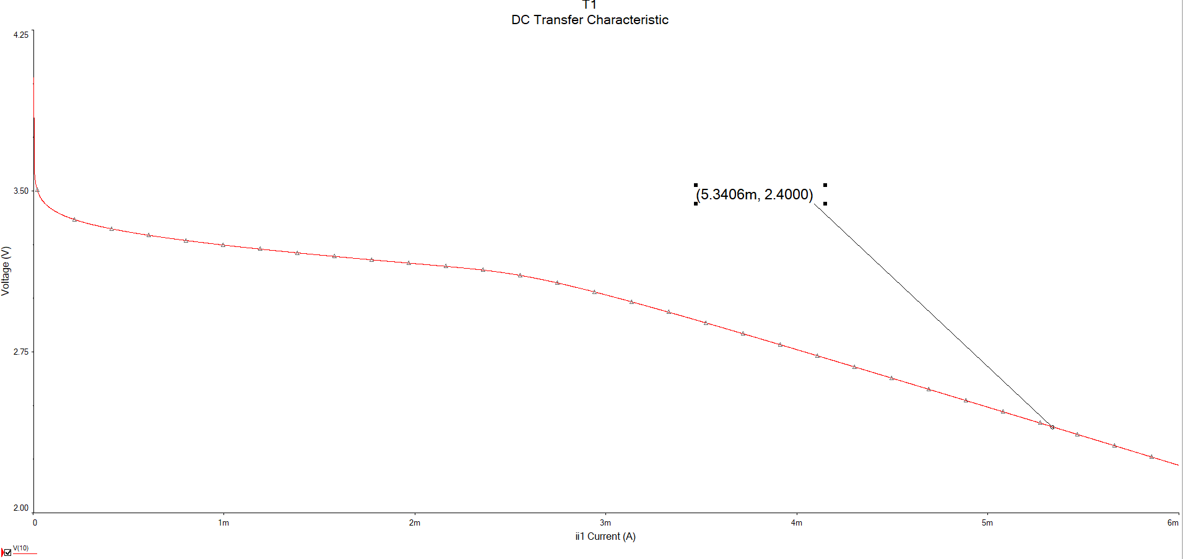

Рисунок 7 – зависимость

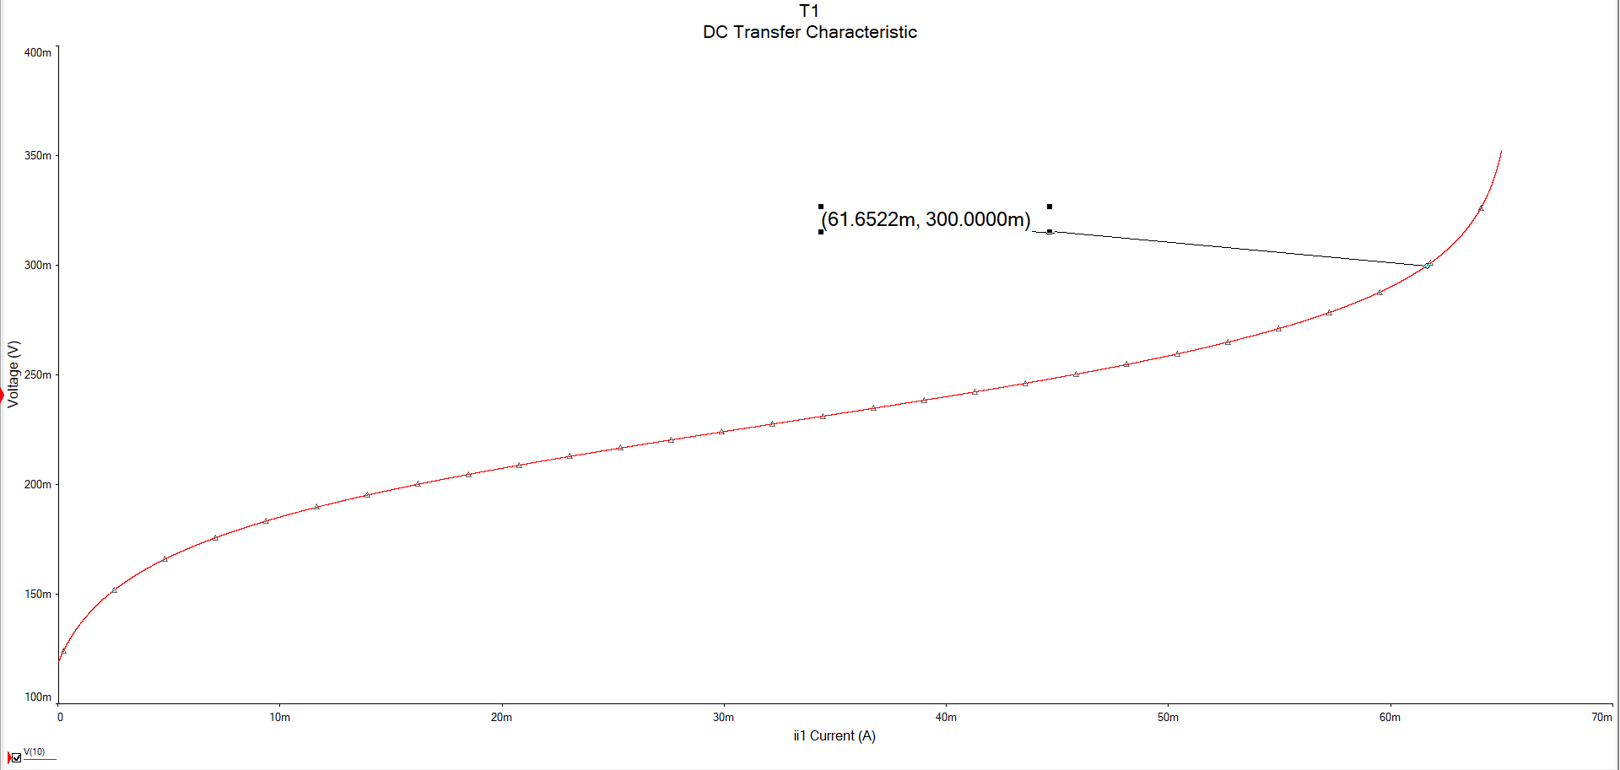

Рисунок 8 – зависимость

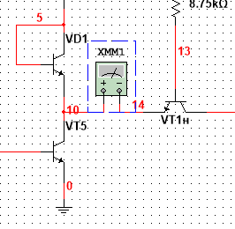

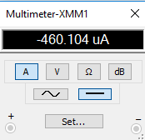 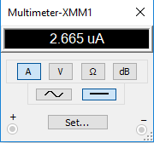

Рисунок 9 – Iн при одном ключе в выключенном и включенном состоянии ключа соответственно

1. Используя полученную информацию вычислить допустимый коэффициент разветвления ключа в каждом логическом состоянии
2. Смоделировать переходную характеристику ключа в различных состояниях, подавая на вход прямоугольные импульсы с идеальными перепадами и определить временные параметры ключа и

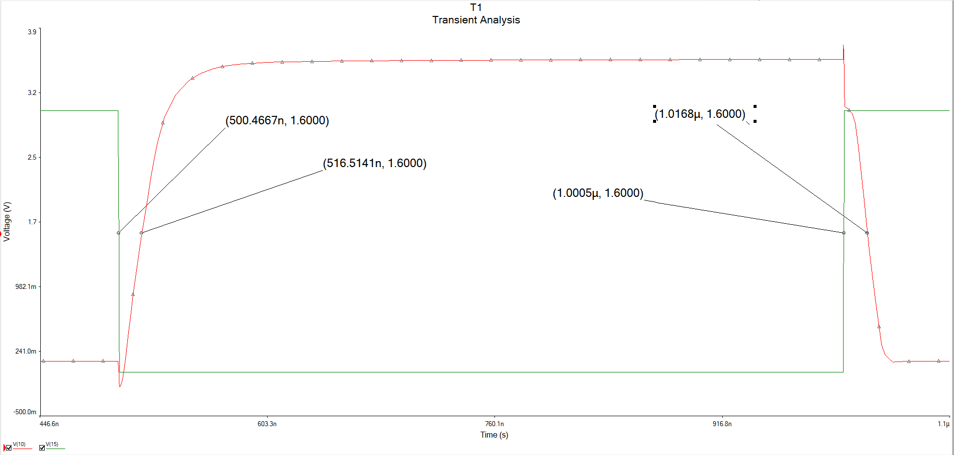

Рисунок 10 – Определение

**ВЫВОД**

1. Осуществлен расчет сопротивлений резисторов R1, R2, R3 и R4
2. Смоделированы статические состояния ключа
3. Построены передаточная, входная и выходная характеристики ключа в включенном и выключенном состоянии. Определены уровни сигнала при логическом нуле на входе и выходе, пороговые напряжения и допустимые помехи. Определены входные токи ключа. Определена максимально допустимая величина нагрузочных токов в включенном и выключенном состоянии.
4. Вычислен допустимый коэффициент разветвления ключа в каждом логическом состоянии
5. Смоделирована переходная характеристика ключа в различных состояния. Определены временные параметры ключа.